Выплата в 10 000 рублей ветеранам Великой Отечественной войны
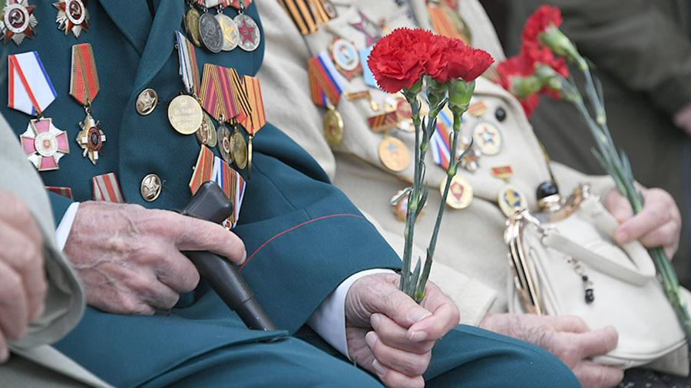
К 76-ой годовщине Победы участники и инвалиды Великой Отечественной войны, воевавшие непосредственно в 1941-1945 годах, получат из Пенсионного фонда РФ ежегодную выплату в размере 10 000 рублей.
В Муслюмовском районе РТ ежегодная выплата в 2021 году выплата будет направлена участникам Великой Отечественной войны вместе с апрельской пенсией.
В соответствии с Указом Президента РФ* участники и инвалиды Великой Отечественной войны из числа лиц, указанных в Федеральном законе** должны быть гражданами Российской Федерации и постоянно проживать на территории России.
Также в 2021 году были внесены изменения в Указ Президента*** о гражданах, награжденных знаком «Житель осажденного Севастополя». В соответствии с документом устанавливается ежемесячное материальное обеспечение в размере 500 рублей в беззаявительном порядке с 1 октября 2020 года и будет доставлено в апреле 2021 года. На территории Муслюмовского района РТ граждан, награжденных знаком «Житель осажденного Севастополя», не проживает.
*Указ Президента РФ от 24.04.2019 № 186
**Подпункт 1 пункт 1 статья 2 Федерального закона от 12.01.1995 № 5-ФЗ «О ветеранах»
***Указ Президента Российской Федерации от 25.03.2021 № 179 «О внесении изменений в Указ Президента Российской Федерации от 30.03.2005 № 363 «О мерах по улучшению материального положения некоторых категорий граждан Российской Федерации в связи с 60-летием Победы в Великой Отечественной войне 1941-1945 годов»

